JABLEČNÉ MOŠTY Z BÍLÝCH KARPAT

Radim Machů

Abstrakt
Od roku 2000 dodává moštárna v Hostětíně v Bílých Karpatech na český trh přírodní jablečnou šťávu – jablečný mošt. Přibližně 80% produkce je certifikováno jako produkt ekologického zemědělství. Značka BIO garantuje spotřebiteli kvalitu výrobku a je tak důležitým marketingovým nástrojem.

Historie
Na počátku 90-tých let se členové základní organizace Českého svazu ochránců přírody Bílé Karpaty ve Veselí nad Moravou začali všímat extenzivních sadů a zahrad na Horňácku, které oplývají množstvím starých ovocných odrůd. Výsledkem jejich mapování ovocných odrůd v této oblasti na jihu Bílých Karpat, založeného především na spolupráci s místními zkušenými ovocnáři, bylo vytvoření genofondového sadu ve Velké nad Veličkou. Postupem času se mapování rozšířilo i na zbylou část Bílých Karpat a v současnosti je mapování a záchrana krajových odrůd ovocných dřevin celostátním programem Českého svazu ochránců přírody.
V Bílých Karpatech se organizace a jednotlivci zaměřené na ochranu přírody spojili v Občanské sdružení Tradice Bílých Karpat, které vzniklo v roce 1998 s posláním využívat veškerého dědictví tohoto regionu k trvale udržitelnému rozvoji. V počátcích své činnosti se naše občanské sdružení zaměřilo na ovocnářství. Vedle mapování a záchrany krajových odrůd ovoce jsme hledali projekt, který by představoval ekonomické zhodnocení místní ovocnářské produkce a motivoval drobné ovocnáře v Bílých Karpatech k pěstování a péči o staré krajové odrůdy. Hlavním projektem se tak stala výroba jablečného moštu.

Moštárna
Domácí zpracování jablek na přírodní jablečnou šťávu je v Bílých Karpatech rozšířeným způsobem využití úrody z sadů, zahrad či záhumek. Mimo to existují moštárny, které provozují nejčastěji místní organizace Českého zahrádkářského svazu. Prvotním záměrem a cílem projektu bylo investovat finanční prostředky poskytnuté formou grantu lucemburským Ministerstvem životního prostředí do některého z existujících zahrádkářských provozů a vylepšit technologické podmínky tak, aby bylo možné vyrábět a dodávat jablečný mošt na domácí trh. Nakonec však byla vybudována nová moštárna v rekonstruované hospodářské budově v Hostětíně.

Technologie
instalovaná v hostětínské moštárně odpovídá svou velikostí malé rodinné firmě. Repasovaná technologie dovezená z Německa má výkon cca 1.000 lahví za hodinu - na rozdíl od naší republiky jsou v Německu moštárny menších velikostních kategorií častější. Repasované zařízení umožnilo spustit výrobu moštu za podstatně nižších investičních nákladů.

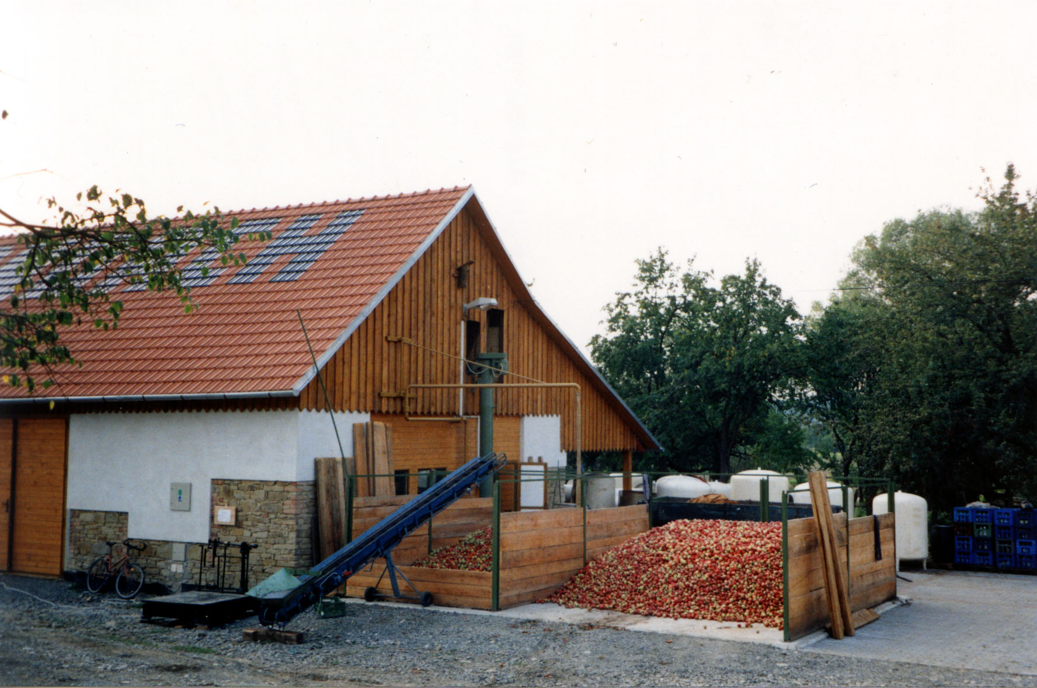
Obr. 1: V moštárně se začal jablečný mošt vyrábět na podzim roku 2000.

Vybavení moštárny
sestává z kompletního sestavy zařízení pro výrobu jablečného moštu, které je odpovídající celkovému výkonu moštárny. Jablka se lisují na hydraulickém dvoupolohovém plachetkovém lisu s předřazeným drtičem. Po vylisování se šťáva přečerpává do sedimentačních zásobních nádrží, kde usazují nejhrubší části jablečné dřeně. Po tomto šetrném odkalení se šťáva pasterizuje v deskovém pasteru na teplotu 80°C a horká se stáčí do vymytých, teplých vratných skleněných lahví. Po naplnění je láhev opatřena korunkovým uzávěrem a označena etiketou. Linka není plně mechanizovaná: manipulaci s obaly a naplněnými lahvemi zabezpečuje obsluha moštárny, která při plném provozu čítá 9 osob.

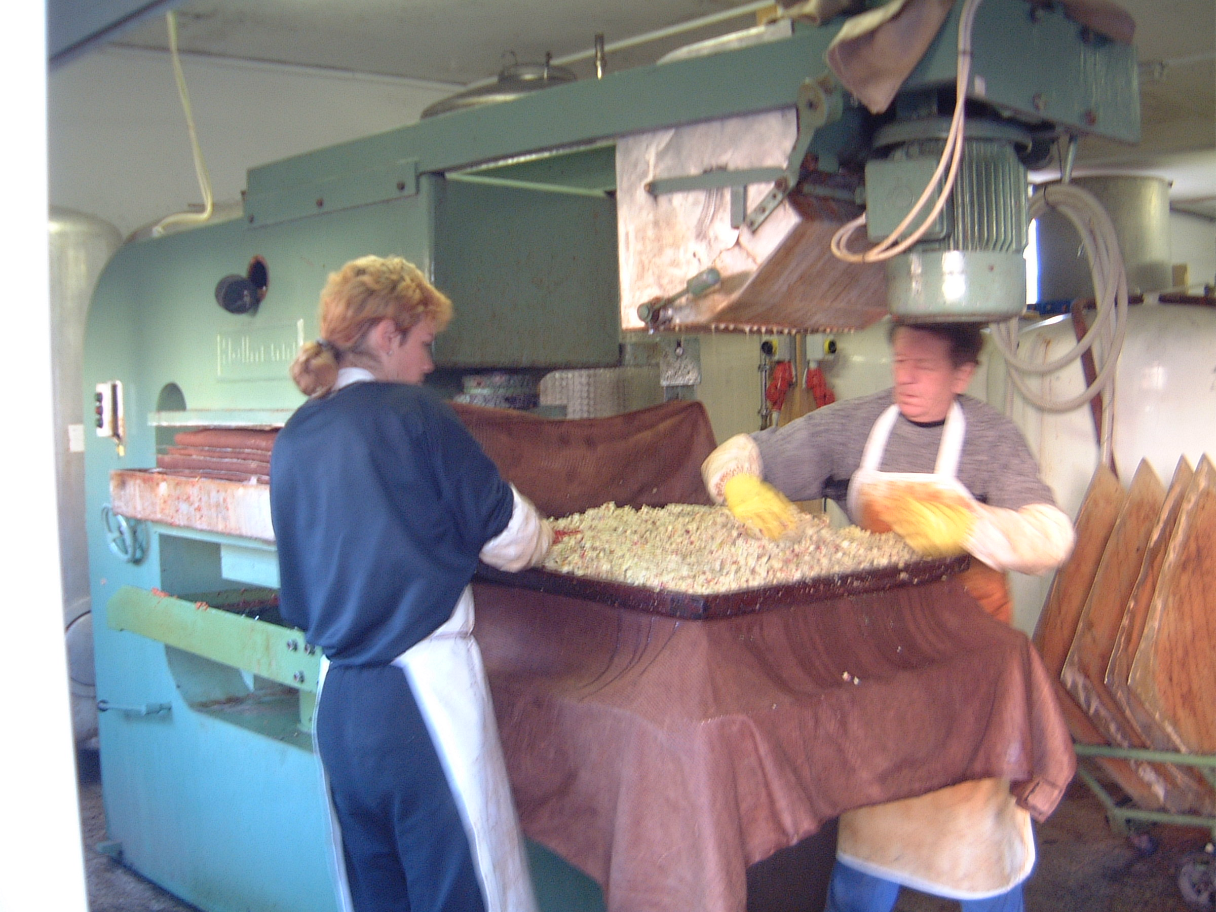
Obr. 2: Lisování na dvoupolohovém hydraulickém plachetkovém lisu

Výrobky
Výrobním sortimentem moštárny jsou přírodní jablečné šťávy. Na etiketě jablečného moštu si zákazník přečte celou řadu záporů, které mu oznamují, že jde o „jablečnou šťávu neředěnou, nefiltrovanou, nepřislazenou“. Šťáva je konzervována pasterací bez chemického ošetření. Příznačný je rovněž sediment na dně láhve, který je znakem přírodního charakteru nápoje. Jde tedy o nápoj, který si v co největší míře uchovává vlastnosti čerstvě vylisované jablečné šťávy. Na rozdíl od naprosté většiny jablečných a jiných ovocných šťáv na našem trhu není tedy tento jablečný mošt vyroben obnovením šťávy z jablečného či ovocného koncentrátu.
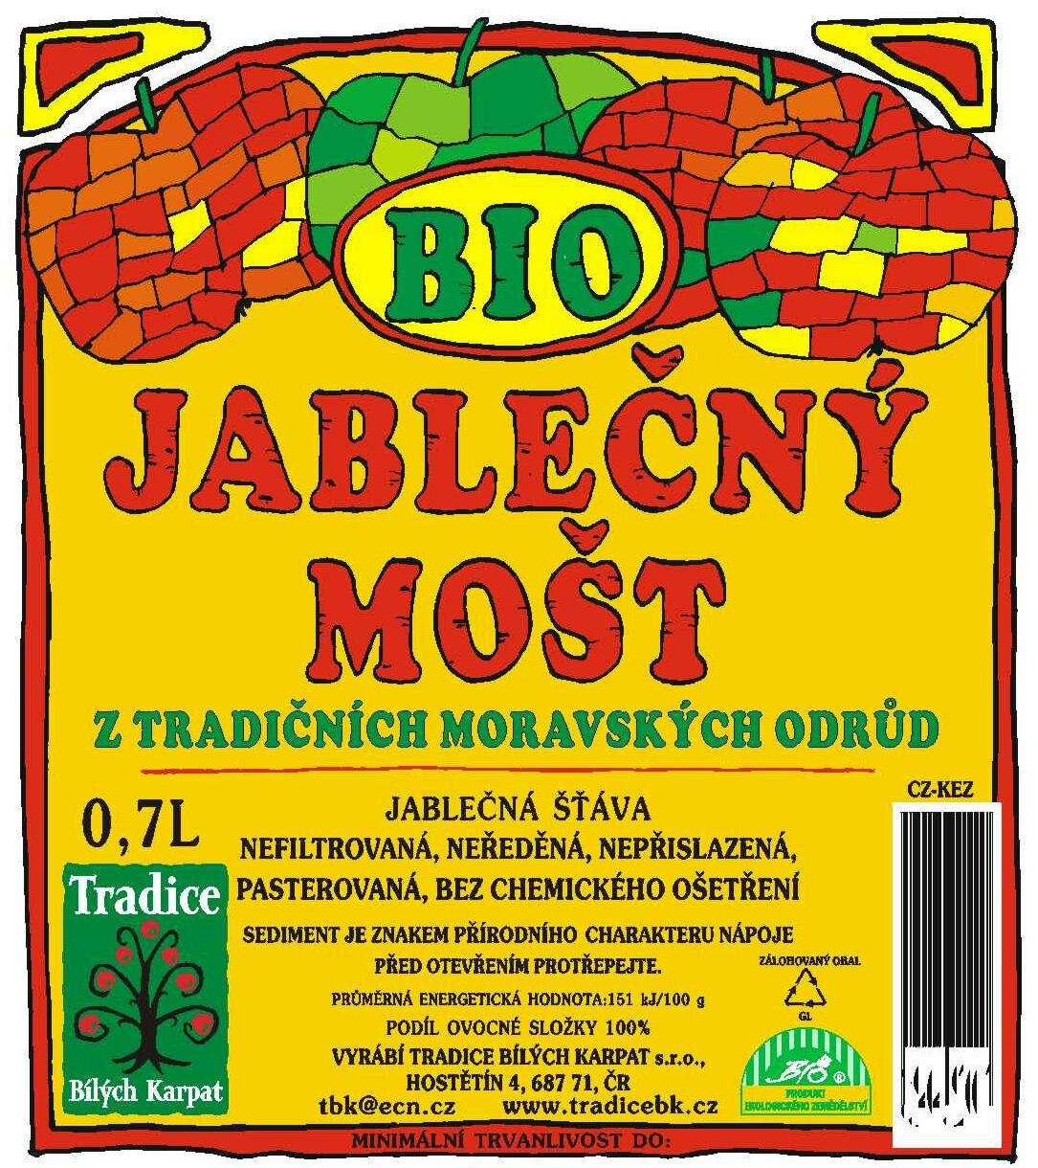
Obr. 3: Etiketa Jablečného moštu BIO

Další vlastností, které odlišují jablečný mošt od ostatních jablečných šťáv, je regionální původ suroviny, použité na jeho výrobu. Zpracovaná jablka pocházejí v maximální možné míře z území Bílých Karpat – spotřebiteli to ukazuje ochranná známka „Tradice Bílých Karpat“, která garantuje regionální původ výrobku.
Třetí odlišností je kvalita nápoje – téměř 80% jablečného moštu je vyrobeno v kvalitě „Produkt ekologického zemědělství“. Znamená to, že jak zpracovaná jablka, tak celý výrobní postup vyhovují požadavkům zákona o ekologickém zemědělství a na etiketě jablečné moštu se smí objevit značka BIO – Produkt ekologického zemědělství.
Moštárna během podzimní sezóny zpracuje cca 150 až 200 tun jablek, z nichž více než 80% pochází z certifikovaného ekologického zemědělství.

V porovnání s velkovýrobním zpracováním jablek jsou na moštárně na moštárně zpracovávány objemy, které jsou v řádu několika procent kapacity velkovýrobního závodu (např. LINEA Nivnice je schopná zpracovat denně tolik co naší moštárnou projde za celý podzim).

Hlavní rozdíly mezi velkovýrobním zpracováním jablek a provozem malé moštárny ve vybavení a výrobním postupu jsou:
 | Malá moštárna | Velkovýrobní zpracování
Lisování | hydraulický plachetkový lis | hydraulické horizontální nebo pásové lisy
Filtrace | hrubá filtrace sítem  odkalení (sedimentace) | číření a odkalování (filtrace,číření, odstředivky)
Zahušťování | – | výroba jablečného koncentrátu na odparkách
Šťáva pro stáčení | odkalená vylisovaná jablečná šťáva | jablečná šťáva získaná naředěním jablečného koncentrátu pitnou vodou

Situace na trhu biopotravin
V roce 2002 bylo v systému ekologického zemědělství zařazeno 5,50% z celkově obhospodařované zemědělské půdy. Ve srovnání s rokem 2001 se výměra ekologicky obhospodařované zemědělské půdy zvýšila o 7,81%.
Ve struktuře zemědělské půdy výrazně převažují trvalé travní porosty (více než 90% ploch) nad ornou půdou (8,3%) či sady a vinicemi (0,38%) [1]. To se pak projevuje ve struktuře biopotravin: obchodníci a zákazníci volají po atraktivních tržních plodinách a potravinách. Největší zájem je o zeleninu, ovoce, mléko a mléčné výrobky, vepřové maso, vejce a drůbež [2].
Zatím však je množství bioproduktů zpracovaných do konečné podoby biopotraviny, která se dostane až k zákazníkovi, velmi malé. Podle odhadů tvoří biopotraviny na pultech prodejen jen 0,06% domácích tržeb za potraviny [2].
Struktura prodejních míst potravin se v České republice v posledních letech výrazně mění. Výrazný úbytek tržeb v malých prodejnách a samoobsluhách je způsoben expanzí obchodních řetězců. Zatímco v roce 1998 se 60% potravin prodalo mimo velkoplošné prodejny, letos v květnu to bylo jen 23% [3].
Obdobným vývojem prochází i trh s biopotravinami. Podíl řetězců dosahuje v současnosti 55 %, tedy o 22 procentních bodů méně než u potravin celkově. Zbylá, necelá polovina, obratu se uskutečňuje především v prodejnách biopotravin a zdravé výživy, které v uplynulém desetiletí nastartovaly trh s biopotravinami. Ostatní formy prodeje, které jsou založeny na přímém marketingu mezi producentem a spotřebitelem, tvoří úhrnem 10% tržeb (přímý prodej, prodej ze dvora, skupiny domácích spotřebitelů – bio-klubka) [2].
Distribuce biopotravin tedy zhruba odpovídá situaci a trendu na trhu s potravinami obecně: příznivější je vyšší podíl ostatních, přímých forem prodeje.

BIO pro budoucnost?
Právě BIO kvalita je pro odbyt jablečného moštu důležitá. V tvrdé konkurenci ostatních nealkoholických nápojů, které si hledají zákazníka především nižší cenou, se jablečný mošt prosazuje díky kvalitě garantované známkou BIO.
Téměř 80% produkce jsou mošty v BIO kvalitě. Zhruba polovina vyrobeného množství se prodá ve velkoobchodních řetězcích, zbylá část putuje na pulty prodejen zdravé výživy a biopotravin. Přímý prodej na moštárně tvoří asi 5% obratu.
Pro další rozvoj moštárny je důležité rozšířit sortiment výrobků: mimo čisté jablečné šťávy se v moštárně vyrábí jablečné šťávy s červenou řepou či černým rybízem.

Jako příklad rozšíření a inovace vyráběných šťáv může sloužit výrobní program německého výrobce Beutelsbacher, který vyrábí v BIO kvalitě. Z domácích druhů ovoce či zeleniny se vyrábí šťávy z hrušek, rybízu, černého bezu, višní, mrkve, hroznů, broskví, meruněk, kdoulí, borůvek a brusinek. Ze zeleninových šťáv je to netradiční zeleninový koktejl z červené řepy, mrkve, celeru a ředkve, rajčatová šťáva či dokonce šťáva z kyselého zelí. Hojně se rovněž využívá tropického a subtropického ovoce (citrusy, mango) [4].
Dalším inovačním směrem jsou čerstvé nekonzervované šťávy s omezenou, zpravidla třídenní dobou trvanlivosti. Tímto způsobem na Slovensku několik zpracovatelů vyrábí jablečnou či mrkvovou šťávu, která se distribuuje v chladírenských vozech ke spotřebiteli.

Literatura:
[1] KEZ o.p.s.: Výroční zpráva 2002. http://www.kez.cz/
[2] Green Marketing: Trh s biopotravinami v ČR.
[3] INCOMA Research + GfK Praha:Supermarket 2003. http://www.incoma.cz/news/reader.asp?lang=CZ&ctr=203&msg=261
[4] http://www.beutelsbacher.de

Radim Machů, Tradice Bílých Karpat s.r.o., Hostětín 4, 687 71 p. Bojkovice, tel.: 572 641 040, tbk@ecn.cz, http://www.tradicebk.cz

